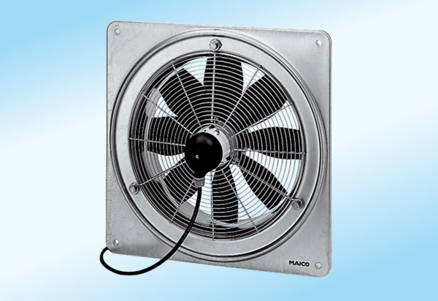Axiální nástěnný ventilátor DZQ 60/6 A-ExObsah dodávky: 1 kusSortiment: C
Typové číslo: 0083.0795Výrobce: MAICO

